Отчет о проделанной работе

в период дистанционного обучения.

Старшая разновозрастная группа.

Тематическая неделя: «Я здоровье берегу – сам себе я помогу!».

Воспитатель: Ковалевская Елена Владимировна

Музыкальный руководитель: Лукманова Яна Олеговна

14.05.2020

**Непосредственно образовательная деятельность. Развитие речи.**

**Тема:** Игра-викторина «Я здоровье берегу – сам себе я помогу!».

**Цель:** Учить детей реализовывать свои знания о здоровье в повседневной жизни.

**Задачи:**

* Уточнить знания детей о здоровье, здоровом образе жизни.
* Формировать навыки здорового образа жизни у воспитанников.
* Развивать связную речь.

Детям были предложены загадки о здоровом образе жизни; задание «Найди лишнее», «Полезные и вредные продукты»; игра на внимание «ДА-НЕТ»; просмотр презентации «Вылечи Машу» и задание «Изобрази спортсмена».

В обучении приняли участие: 10 воспитанников.

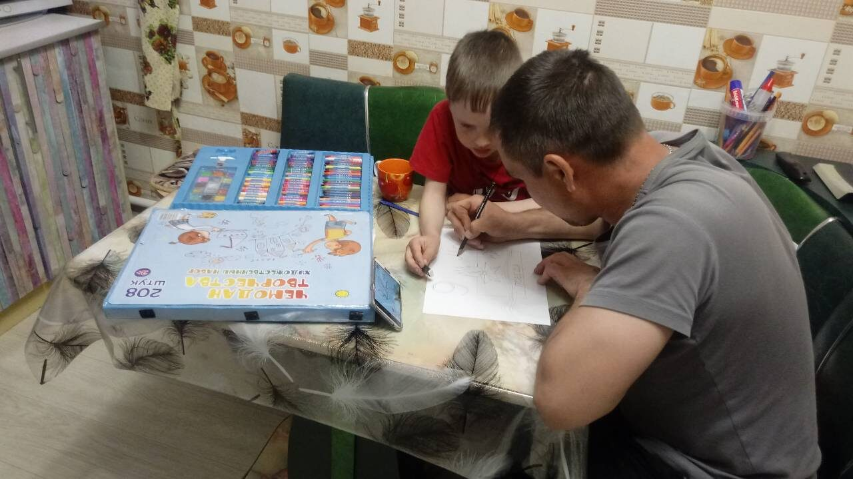 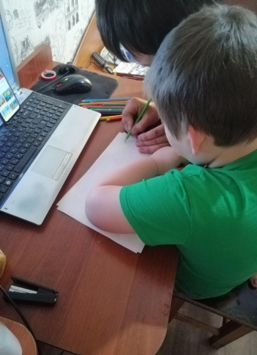

**Непосредственно образовательная деятельность. Музыкально развитие.**

**Тема:** «Мы растем здоровыми».

**Задачи:**

* формировать начальные представления о здоровом образе жизни.
* развивать слуховое восприятие, развивать умение выразительно и ритмично двигаться в соответствии с характером музыки, передавая в танце
* развивать творческую активность детей.
* воспитывать эмоциональную отзывчивость в процессе слушания и исполнения музыкальных произведений, активность, самостоятельность,

Детям было предложено сыграть на ложках; исполнить танцевальное движение под музыкальное сопровождение « Пошла млада за водой »; прослушать произведение  *«Вальс цветов»* П. И. Чайковский.

В обучении приняли участие: 10 воспитанников.

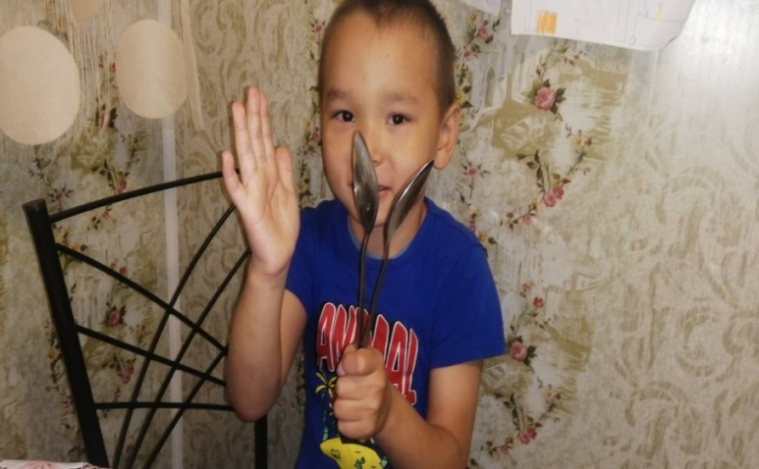 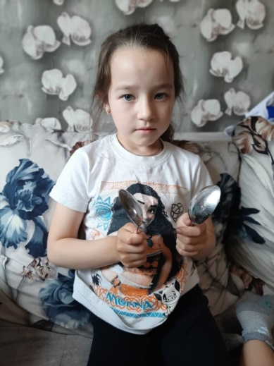

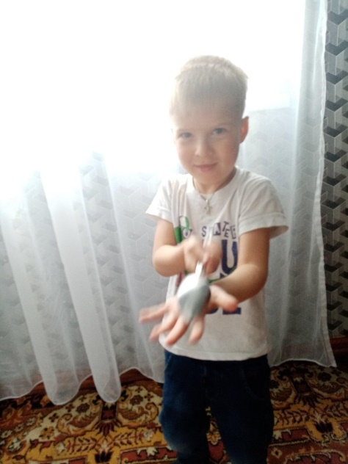

**Непосредственно образовательная деятельность. Физическая культура.**

**Тема: «Береги здоровье с детства».**

**Цель:** Обобщить знание и навыки детей по сохранению и укреплению здоровья, как самого большого богатства человека; расширить понятие о том, что здоровье детей зависит здоровье нации.

**Задачи:**

* Развивать желание вести здоровый образ жизни, заботиться о своем физическом и духовном состоянии.
* Воспитывать полезные привычки, которые помогут укрепить здоровье, прививать у дошкольников к занятиям физической культуры и спорта.

Детям был предложен комплекс под музыкальное сопровождение «Солнечные лучики»; элементы точечного массажа; упражнение «Лепим вареники», «Лепим пирожки», «Носик танцует».

В обучении приняли участие: 10 воспитанников.

